Introducción a la Priorización Curricular
Sector de aprendizaje: Biología
Nivel: Segundo Medio

Guía: Cromosomas y Cariotipos

Unidad III: Genética

Nombre: ______________________________________ Curso: ______ Fecha: _______

Objetivo de Aprendizaje Evaluado | Objetivo(s) de Evaluación (OE) propio | Indicador(es) de desempeño
OA 6: Investigar y argumentar, basándose en evidencias, que el material genético se transmite de generación en generación en organismos como plantas y animales, considerando:  La comparación de la mitosis y la meiosis.  Las causas y consecuencias de anomalías y pérdida de control de la división celular (tumor, cáncer, trisomía, entre otros). | OE 1: Conocer la estructura de los cromosomas.  OE 2: Interpretar cariotipos humanos | IE 1: 1. Describen el modelo del material genético considerando las diferencias entre cromosomas, ADN y genes, y sus características en las distintas etapas del ciclo celular.

INSTRUCCIONES GENERALES DE LA ACTIVIDAD:

- Lea la ppt correspondiente a la clase 10 y copie en su cuaderno los objetivos de la clase (OE1 y OE2). Luego escriba en su cuaderno los contenidos más importantes.

- Cuando haya terminado de realizar el punto anterior y con ayuda de los apuntes tomados desarrolle las actividades de aprendizaje planteadas en la guía.

- La guía fue enviada en dos formatos (word y pdf). Elija sólo uno, el que más le acomode de acuerdo a su conectividad.

- Si trabaja en formato word, la guía puede ser respondida directamente desde su computador. Si escoge el formato pdf, respóndala en su cuaderno y después envíe fotos.

- Una vez terminada la guía, por favor envíela al correo margarita.moya@eiv.cl, colocando en asunto su nombre, apellido y curso. Si no tiene acceso a Internet guárdelas en su cuaderno

Actividad 1: Cada especie tiene un número determinado de cromosomas que la caracteriza; sin embargo, no existe ninguna relación entre el nivel de complejidad evolutiva de un organismo y el número de cromosomas que posee.
En relación al número de cromosomas, completa la tabla con el número diploide o haploide según corresponda. Luego responda las preguntas planteadas.

Organismo | Número haploide (n) | Número diploide (2n)
Pejerrey | 23
Gato | 19
Ratón |  | 42
Tomate |  | 24
Chimpancé |  | 48
Caballo | 32
Perro |  | 78
Hombre |  | 46

a) ¿Existe alguna relación entre el tamaño de las especies y el número de cromosomas? Justifique su respuesta utilizando la información de la tabla.

b) Sabiendo el número de cromosomas de una célula de un organismo, ¿podrías identificar con certeza la especie a la que pertenece? Explica utilizando la información de la tabla.

Actividad 2: A continuación, se presenta el cariotipo de una mujer. Este se obtuvo a partir de un cultivo de glóbulos blancos, donde se fijan los cromosomas en estado de metafase, etapa de la mitosis que veremos más adelante, y se les aplica un colorante. Observa con atención este cariotipo y aplicando la información entregada, responde las siguientes preguntas:

a) ¿Cuántos cromosomas posee el cariotipo de la mujer? __________
b) ¿Cuántos pares de cromosomas homólogos presenta? __________
c) ¿Cuántos pares de cromosomas sexuales presenta? __________
d) ¿Qué cromosomas forman el par sexual? __________

e) Si el cariotipo de la mujer se representa como 46, XX ¿cómo se representa el cariotipo masculino? ______________

f) ¿Cómo están ordenados los cromosomas en este cariotipo?

g) Si comparas este cariotipo con el de un hombre ¿qué similitudes y diferencias tendrá?

h) En una mujer, cada uno de los 23 pares homólogos está constituido por cromosomas de forma y tamaño similares. ¿Esta afirmación se cumple en el caso del hombre? Explica.

Actividad 3: El siguiente cariotipo corresponde a una persona que padece el Síndrome de Klinefelter. Observa la imagen y responde las siguientes preguntas:
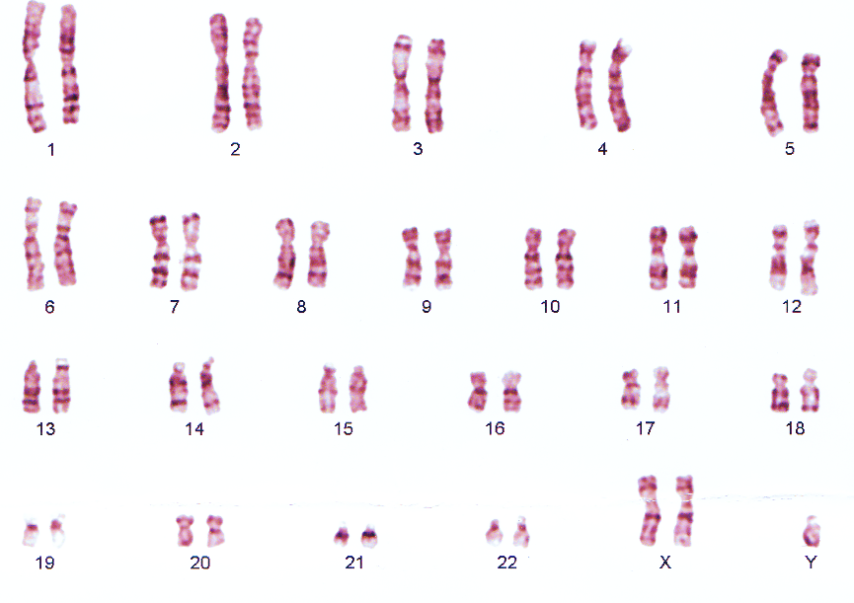

a) ¿Cuántos cromosomas posee este cariotipo? __________
b) ¿Cuántos pares de cromosomas autosómicos posee? __________
c) ¿Cuántos cromosomas sexuales posee? __________
d) ¿Cuáles son los cromosomas sexuales presentes en este cariotipo __________
e) ¿Cuál es el sexo de este individuo? __________

f) ¿Cómo representarías este cariotipo?

g) ¿Se observa alguna anomalía cromosómica? ¿Cuál?

